5 artistas que han causado un shock en los aniversarios de G-SHOCK

- Durante el Shock the World Tour, G-SHOCK ha ofrecido algunas de las mejores fiestas de la mano del talento musical urbano.

Ciudad de México, a 19 de julio de 2018.– La resistencia de un G-SHOCK no solo está implícita en sus relojes, sino también al tiempo. 35 años después, la marca se mantiene en el corazón de la cultura urbana evolucionando de la mano de sus seguidores, incluyendo a algunos de los deportistas más extremos y los artistas más destacados de la escena urbana.

He aquí una lista de bandas y cantantes top, que además de declararse fanáticos, se han hecho presentes en los eventos de aniversario de G-SHOCK, fiestas por excelencia que con su participación se han vuelto inolvidables.

1. Eminem

Nueva York, 2012. G-SHOCK cumplía 30 años de resistencia y los celebraba en el Manhattan Center con un evento por el que desfiló Erich Haze y una serie de modelos especiales con tecnologías innovadoras que los hacían todavía más resistentes. La noche transcurría cálidamente hasta que Eminem llegó al escenario a subir aún más la temperatura con una presentación secreta que conmocionó a los 2,000 fanáticos reunidos. En aquella ocasión, una leyenda del hip-hop rendía homenaje a otra leyenda del cultura urbana que ya cumplía 30 años de historia.

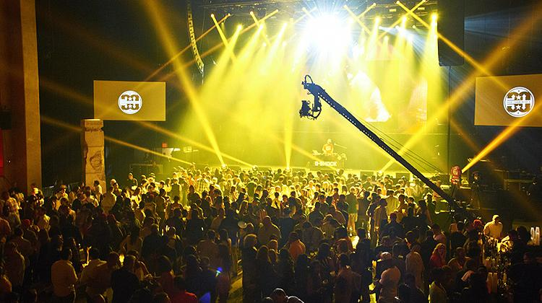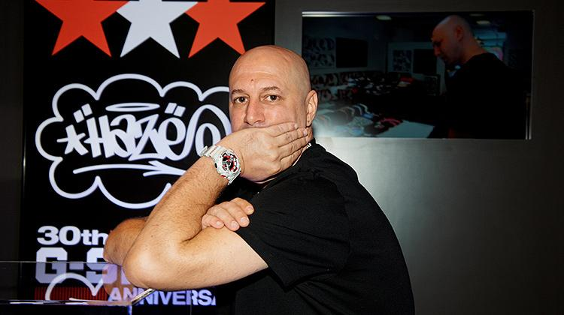

2. La Vida Bohème
Caracas, en la capital de Venezuela, un país donde los deportes urbanos permean en popularidad, fue una de las paradas del Shock the World Tour en 2011. El evento tuvo lugar en un centro comercial con las tiendas de mayor renombre, reuniendo al público más joven a presenciar una presentación especial de la banda de rock-pop La Vida Bohème y Los Expresidentes, mientras otro grupo de jóvenes skaters demostraban sus mejores habilidades en la patineta. La fiesta fue la combinación perfecta entre deportes de acción, música y la resistencia que une al concepto de G-SHOCK.

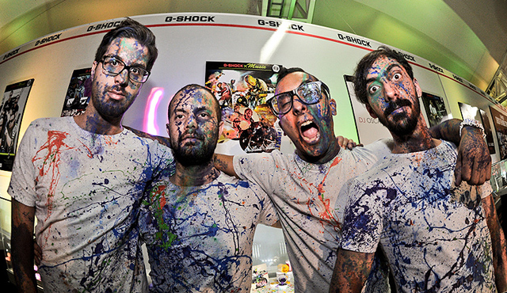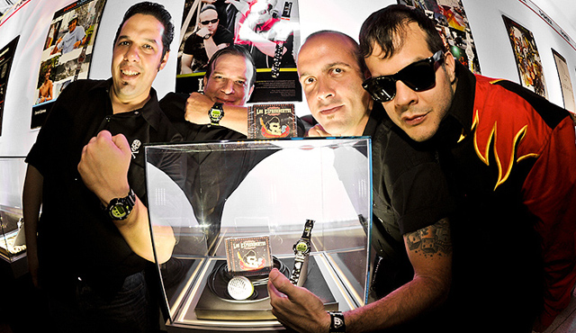

3. Marcelo D2

G-SHOCK siempre ha estado muy unido al hip-hop y la escena urbana en Latinoamérica. Prueba de esto es el performance que tuvo el famoso rapero, Marcelo D2 durante el Shock the World del 2010 en la capital del país brasileño. La gran fiesta incluyó la presentación de un modelo especial intervenido por el mismo artista justo antes de enloquecer a la multitud con un sus rimas al ritmo del samba-rap.

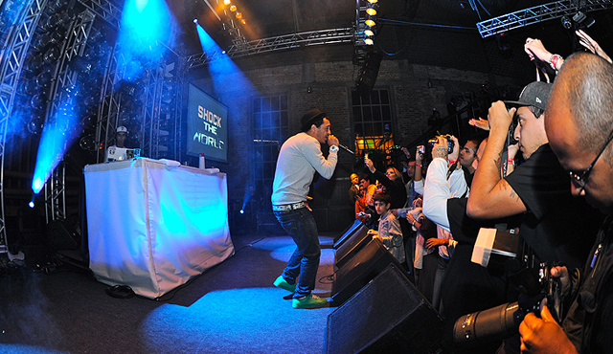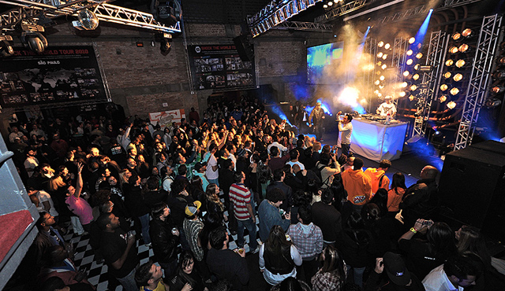

4. Totó la Momposina y Crew Peligrosos

A G-SHOCK le encanta sorprender a sus fanáticos, tanto como poner a prueba y superar sus propios estándares, como en 2013 lo hizo en el Shock the World de Colombia. El discurso conmemorativo en español del mismísimo creador de la marca, Kikuo Ibe, fue la antesala de un performance que fascinó a los colombianos, cuyo principal show estuvo a cargo de bailarines locales de hip-hop y la aparición especial de Totó la Momposina y el Crew Peligrosos que arrancaron los vítores de la multitud con el inconfundible ritmo latino originario de Colombia.

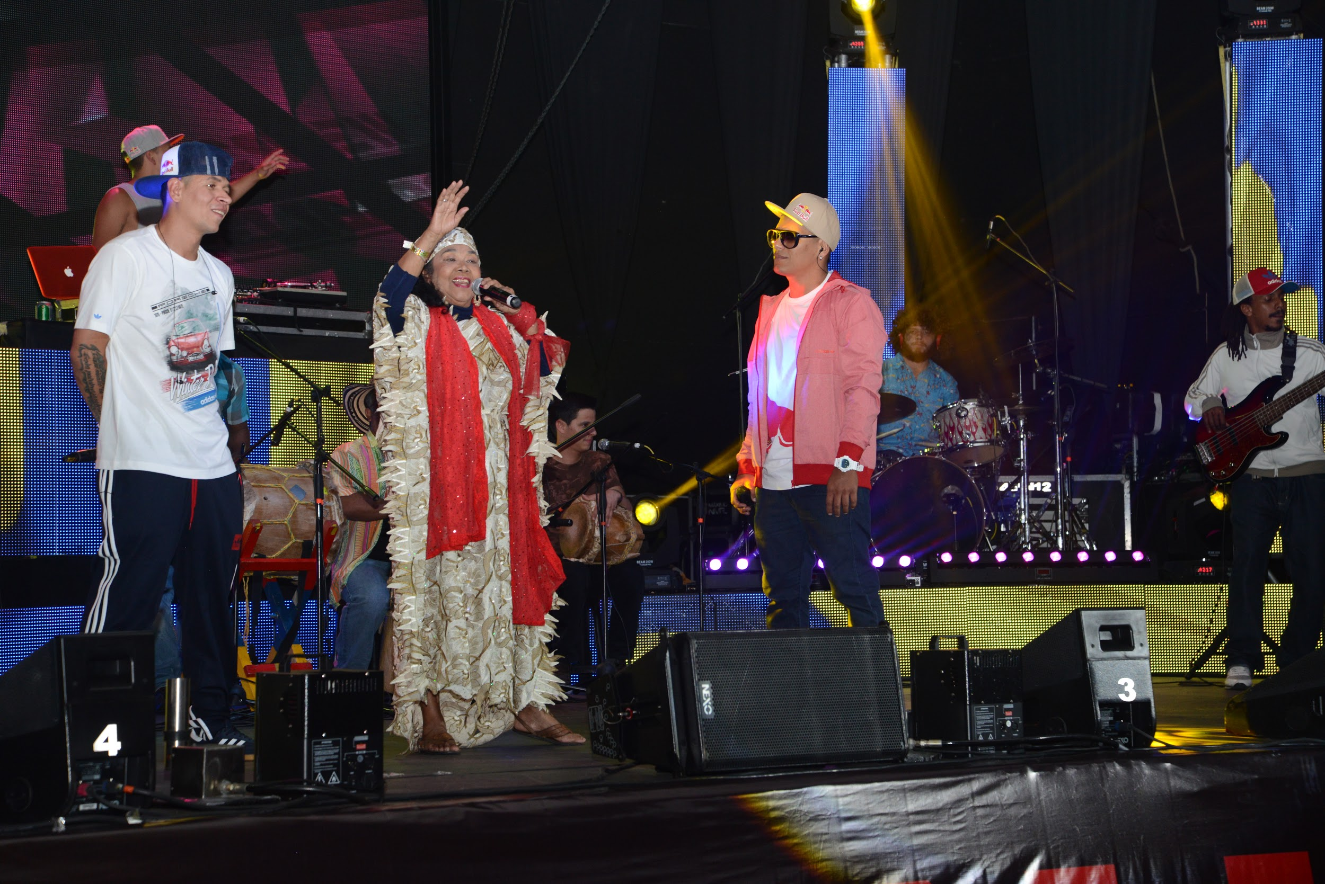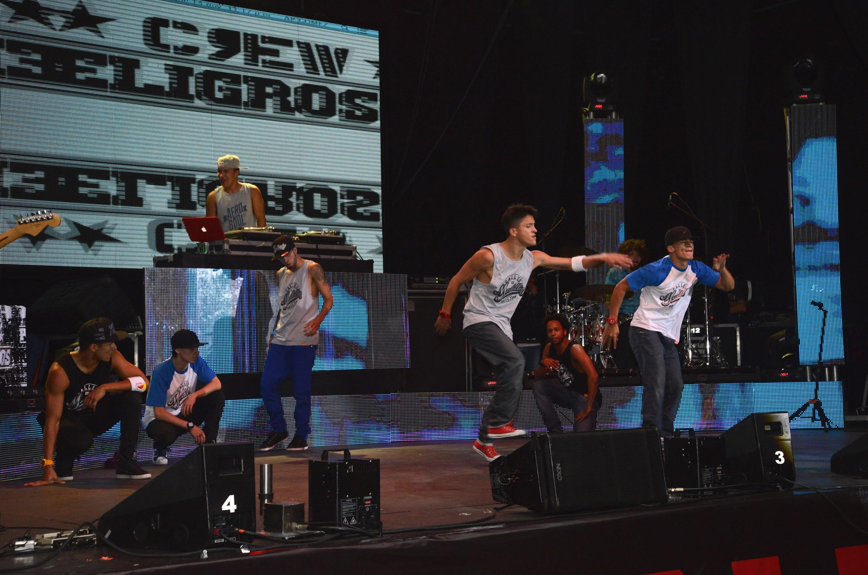

5. A$AP Mob & Virgil Abloh

Además de un reloj hecho completamente de oro y prototipos para una pieza de cristal de Zafiro, la gran sorpresa del Shock the World de Nueva York en noviembre del 2018, fue el DJ Set con el que Virgil Abloh encendió la fiesta para celebrar el 35 aniversario de G-SHOCK. Pero la sorpresa no terminó sino hasta que A$AP Mob y todo el crew salieron a tocar en un escenario electrizado por la energía con la que fans y amigos de la marca festejaban la ocasión. Finalmente, A$AP Ferg hizo lo debido y retumbó los muros del Madison Square Garden en una inolvidable velada que sellaba grandiosamente el legado histórico del reloj más resistente del mundo.

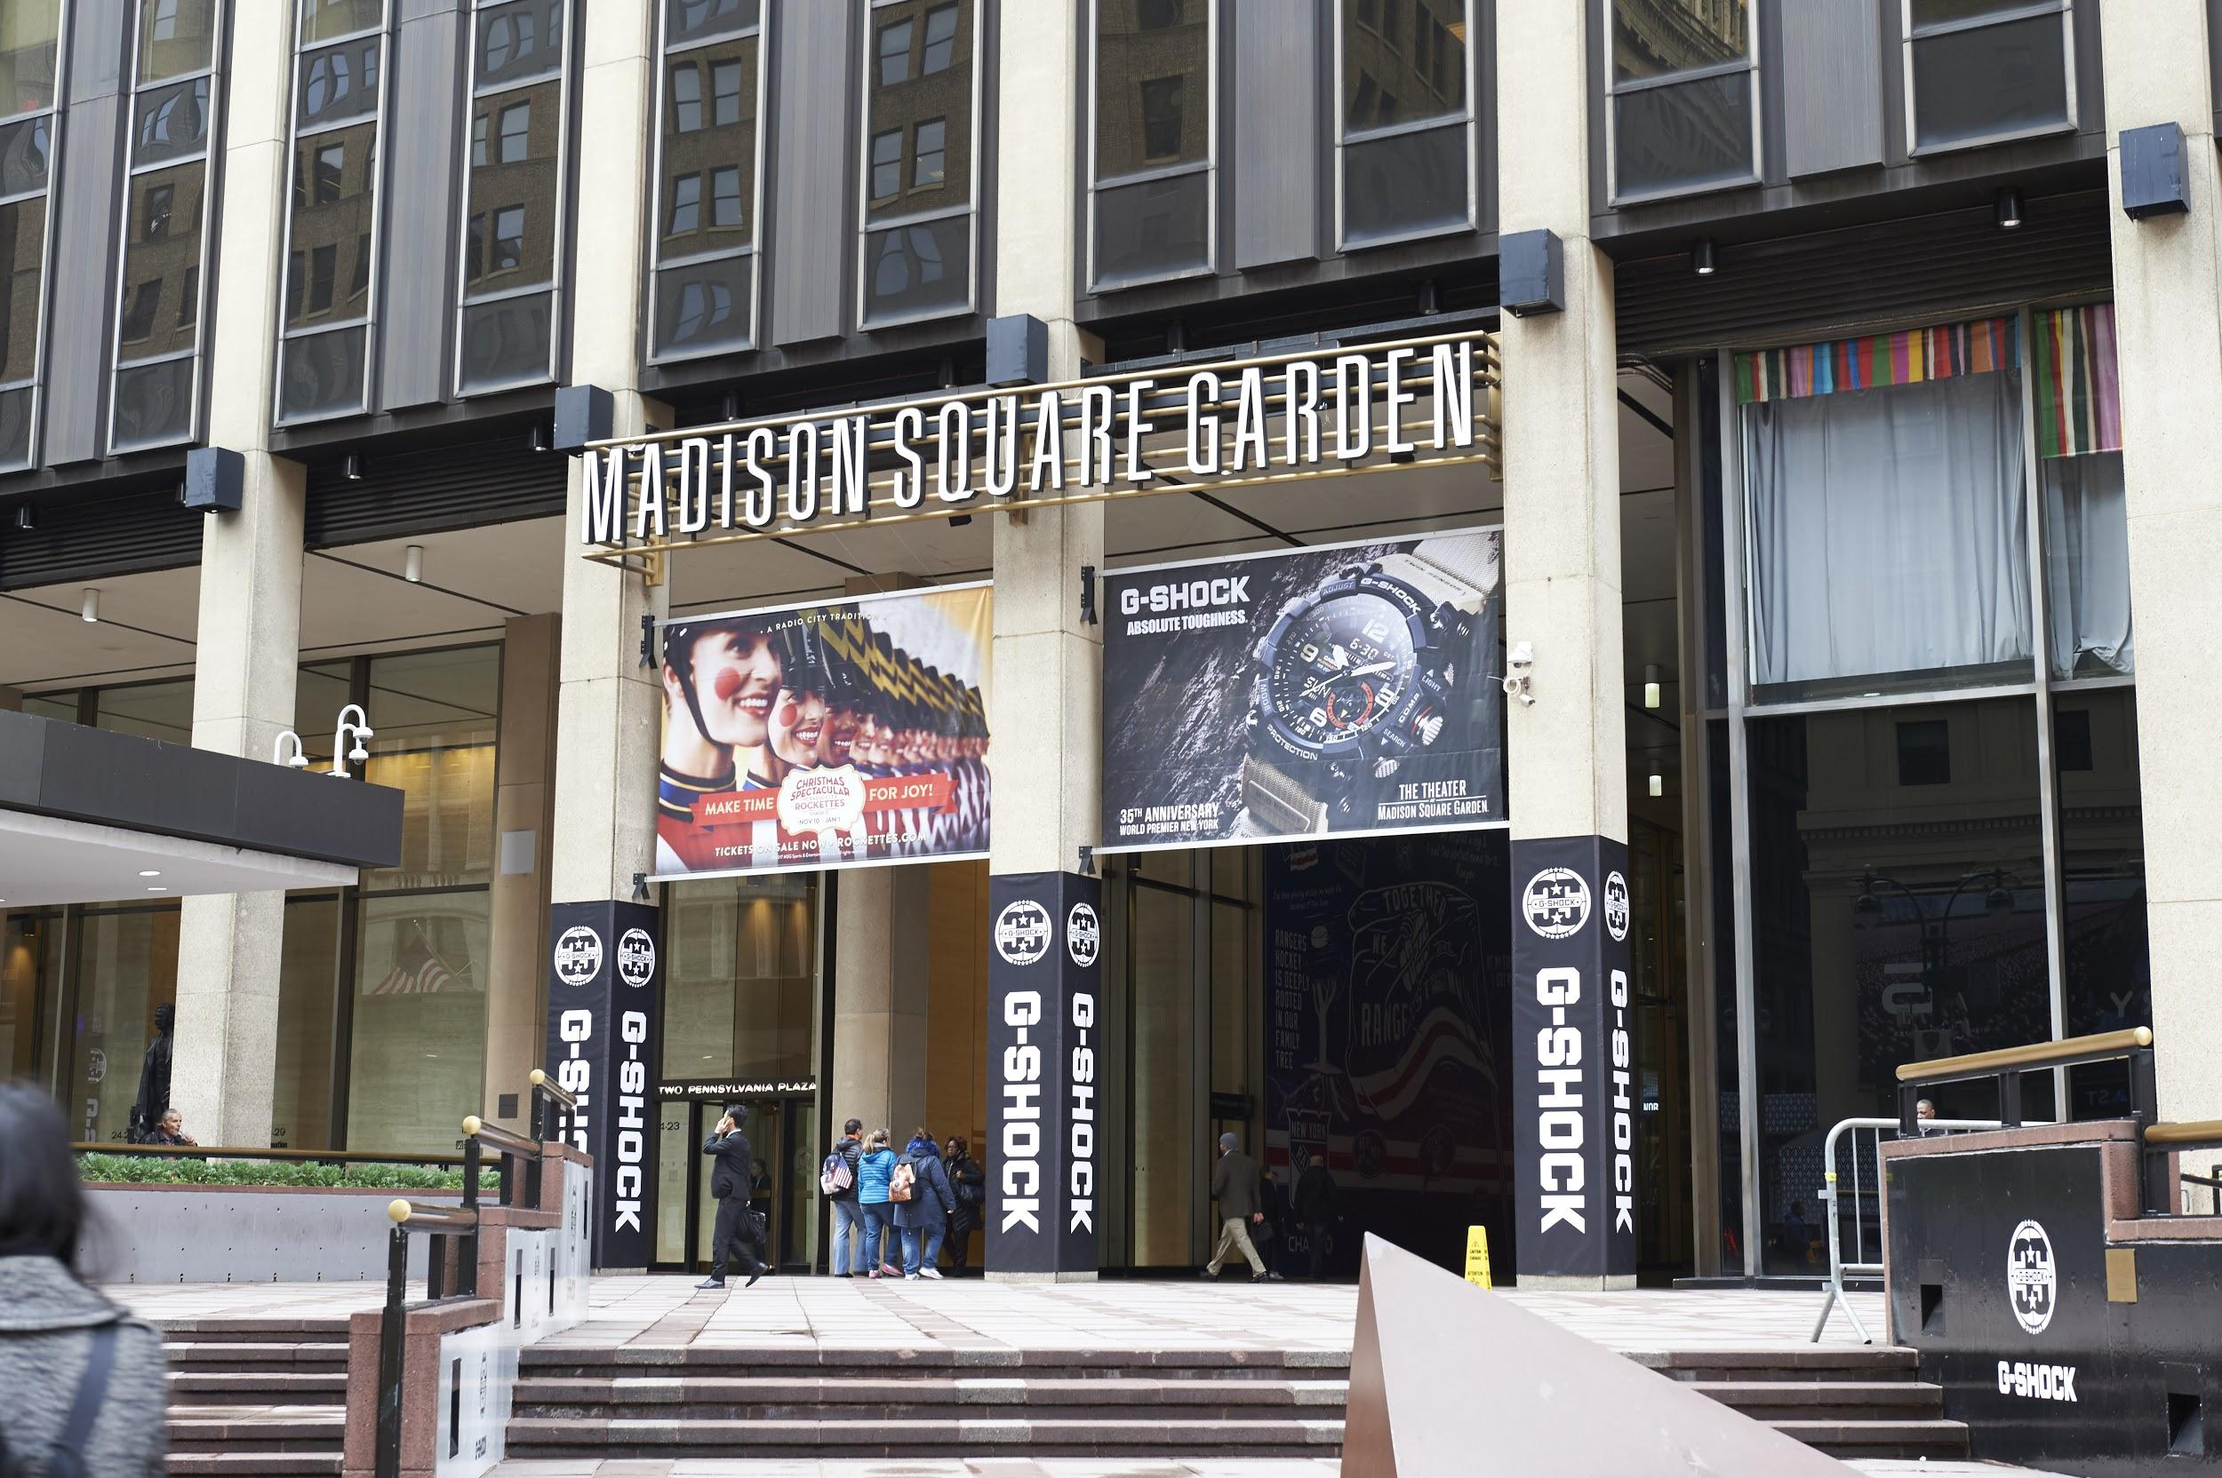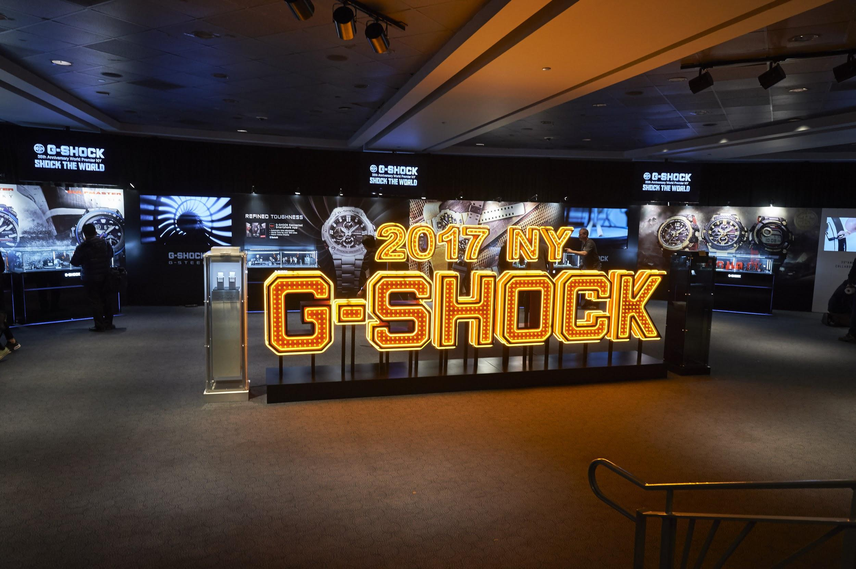

Y ahora… ¿qué más nos deparará el futuro en este 35 aniversario de G-SHOCK?

Para mayor información visita el sitio de G-SHOCK Latino América en www.gshocklatam.com

Encuentra las colecciones de G-SHOCK, en las tiendas de México ubicadas en Torre Manacar, en el segundo nivel del Centro Comercial Santa Fe, G-SHOCK Plaza la Isla Cancún, 5ª Avenida Playa del Carmen, Plaza de las Américas Veracruz, Liverpool y en línea en www.casioshop.mx

Mantente conectado a través de:
Twitter: @CasioGShockMX
Facebook: CASIO G-SHOCK
Instagram: @casiogshockmx

# # #

Acerca de G-SHOCK
G-SHOCK, con un diseño y estructura resistente a impactos, es sinónimo de resistencia absoluta. Fue creado a partir del sueño del Ingeniero Ibe de desarrollar “el reloj inquebrantable”. Fueron diseñadas y hechas a mano alrededor de 200 muestras y puestas a prueba hasta que salió al mercado en el año 1983 el ahora icónico G-SHOCK, que comenzó a posicionarse como “el reloj más resistente de todos los tiempos”. Todos los relojes G-SHOCK cuentan con dos características que lo hacen único, resistencia a impactos y resistencia al agua de 200 metros, algunos modelos también cuentan con otras tecnologías como resistencia a las descargas eléctricas, a la gravedad centrífuga, al magnetismo, a las bajas temperaturas, a la vibración, etc. El reloj está fabricado con las innovaciones y tecnologías de CASIO que lo resguardan de sufrir impactos directos; esto incluye un diseño y estructura únicos y materiales como la resina de uretano así como componentes internos de amortiguación que logran que el módulo quede "suspendido" dando como resultado una estructura de caja "hueca" del reloj. Desde su lanzamiento, G-SHOCK ha continuado con la filosofía de evolución del Ingeniero Ibe: “nunca te des por vencido”.
Para más información visita, www.casio-intl.com/latin/es/wat/g_shock/

Acerca de Casio America, Inc.
Casio America, Inc., Dover, N.J., es una subsidiaria estadounidense de Casio Computer Co., Ltd., de Tokio, Japón, uno de los manufactureros líderes a nivel mundial de electrónicos y soluciones de equipo para negocios. Establecida en 1957, Casio America, Inc. comercia calculadoras, teclados, dispositivos de presentación móviles, impresoras para etiquetas y discos, relojes, cajas registradoras y otros productos electrónicos de consumo. Casio se ha esforzado por desarrollar su filosofía corporativa de "creatividad y contribución" a través de la introducción de productos innovadores e imaginativos. Para más información, visite http://www.gshocklatam.com/

Para más información, visita www.casiomx.com/products/Watches/

Andrea Munguía
Another Company
(55) 10 80 01 72
andrea.munguia@another.co

